APPENDIX A
RESEARCH INSTRUMENTS
      - Self-regulation Inventory – Short Version (SRIS)
SELF-REGULATION INVENTORY
This questionnaire contains 25 statements concerning every-day behaviour. After each statement you are asked to say to what extend your actions and feelings are like those detailed in the statement. Each statement is followed by a string of 6 numbers, either: Ang “questionnaire” na ito ay naglalaman ng 25 na pangungusap o pahayag patungkol sa pang-araw araw na asal o pag-uugali ng isang tao. Ang mga pangungusap/pahayag ay sumusukat kung gaano natutulad ang iyong mga ginagawa at nararamdaman sa mga detalyeng inilalahad ng mga nasabing pahayag . Ang bawat pahayag ay sinusundan ng anim (6) na numerong may ganitong pagkakasunud-sunod:)
NO |  | 1 2 3 4 5 6 |  | YES
 | Or:
 | NO | 6 5 4 3 2 1 |  | YES
 | HINDI | 1 2 3 4 5 6 |  | OO
 | O:
 | HINDI | 6 5 4 3 2 1 |  | OO
To answer, put a circle round the number that best represents your own behaviour. If the statement exactly represents how you behave, or feel, or react, put a circle round the number nearest to the ‘YES’. If the statement completely misses your own behaviour, or feelings, or reactions, put a circle round the number nearest to the ‘ NO’. If you think something in between complete acceptance or rejection is more correct, put a circle round the intermediate number you think appropriate. (Para sagutin, bilugan ang numerong sa tingin mo ay naglalarawan ng iyong sariling asal/pag-uugali. Kung ang pahayag ay eksakto sa kung paano ka kumilos/umasta, makaramdam o umaksyon, bilugan ang numerong pinakamalpit sa OO. Kung ang pahayag naman ay taliwas sa iyong kilos,asal, nararamdaman o reaksyon, bilugan ang numerong pinakamalapit sa HINDI. Kung sa tingin mo naman ay nasa gitna ng Oo at Hindi ang iyong sagot, bilugan ang numerong sa tingin mo ay tugma sa iyong palagay.)
1 | I would rather go along with others than make demands for myself. (Mas pipiliin ko ang makisama sa ibang tao kaysa unahin ang mga pansarili kong kagustuhan.)
 |  |  | NO (HINDI) | 6 | 5 | 4 | 3 | 2 | 1 | YES (OO)
2 | In general, my will to live is: (Sa pangkalahatan, ang dahilan kaya ako nabubuhay ay:)
 |  |  | Very weak (Lubos na mahina) | 1 | 2 | 3 | 4 | 5 | 6 | Very strong (Lubos na malakas)
3 | In general, the expression and satisfaction of my emotionally most important wishes and needs are: (Sa kabuuan, ang pagpapahayag at kasiyahan ng aking pinakamahalagang emosyonal na mga mithiin at pangangailangan ay :)
 |  |  | Very weak (Lubos na mahina) | 1 | 2 | 3 | 4 | 5 | 6 | Very strong (Lubos na matatag)
4 | I have always found it difficult to give expression to my most important feelings and needs towards other people. (Lagi akong nahihirapang sabihin ang aking mga nararamdaman at pangangailangan mula sa ibang tao.)
 |  |  | NO (HINDI) | 6 | 5 | 4 | 3 | 2 | 1 | YES (OO)
5 | I can express and satisfy my emotional needs without inner inhibitions. (Malaya kong nasasabi at natutugunan ang aking emosyonal na pangangailangan ng walang anumang pagpipigil sa sarili.)
 |  |  | Hardly ever (Hindi Kadalasan) | 1 | 2 | 3 | 4 | 5 | 6 | Nearly always (Halos Palagi)
6 | I change my ways of behaving and reacting that do me no good in the long run. (Binabago ko ang aking pagkilos at pag-uugali kung sa tingin kong ito ay walang magandang idudulot sa akin sa hinaharap.)
 |  |  | NO (HINDI) | 1 | 2 | 3 | 4 | 5 | 6 | YES (OO)
7 | When I am feeling unhappy and dissatisfied, I don’t just give in, but try to get active in ways that get me over these feelings. (Sa tuwing ako ay nalulungkot o nakakaramdam ng kakulangan, hindi agad ako sumusuko bagkus ay humahanap ako ng mga paraan para makalimutan ko ang mga ganoong damdamin o pakiramdam.)
 |  |  | NO (HINDI) | 1 | 2 | 3 | 4 | 5 | 6 | YES (OO)
8 | I try to act in such a way that positive results can be achieved in the long run. (Sinusubukan kong kumilos sa paraan na magdudulot ng mga positibong resulta sa hinaharap.)
 |  |  | NO (HINDI) | 1 | 2 | 3 | 4 | 5 | 6 | YES (OO)
9 | I always try to achieve long-lasting well being in the various aspects of my life (work, eating, exercise, relations with partner, etc.) (Madalas ay sinusubukan ko na magkaroon ng pangmatagalang kaayusan sa aking pagkatao sa iba’t-ibang aspeto ng aking buhay (trabaho, pagkain, ehersisyo, personal na relasyon, at iba pa))
 |  |  | NO (HINDI) | 1 | 2 | 3 | 4 | 5 | 6 | YES (OO)
10 | Certain conditions disturb and make difficult my personal development. (May mga sitwasyong nakakahadlang at nagpapahirap sa aking personal na pag-unlad.)
 |  |  | NO (HINDI) | 6 | 5 | 4 | 3 | 2 | 1 | YES (OO)
11 | I adjust my behaviour according to the consequences - abandoning ways of acting that lead to negative consequences, and carrying on with ways of acting that lead to positive consequences. (Inaayon ko ang aking asal/ugali base sa mga magiging resulta/kahihinatnan – ititigil ko ang mga gawain na sa tingin ko ay magdudulot ng negatibong epekto at ipagpapatuloy ko mga bagay na sa tingin ko ay nagdudulot sa akin ng positibong epekto.)
 |  |  | Seldom (Madalang) | 1 | 2 | 3 | 4 | 5 | 6 | Nearly always (Halos Palagi)
12 | I always live my own life, doing what is advantageous for me. (Nabubuhay ako sa paraang gusto ko at ginagawa ko ang mga bagay na makabubuti sa akin.)
 |  |  | Seldom (Madalang) | 1 | 2 | 3 | 4 | 5 | 6 | Nearly always (Halos Palagi)
13 | Certain conditions have always been the most important causes of my unhappiness. (May mga ilang sitwasyon na laging nagiging dahilan ng aking kalungkutan.)
 |  |  | NO (HINDI) | 6 | 5 | 4 | 3 | 2 | 1 | YES (OO)
14 | I manage to feel good through the way I act. (Nagagawa kong maging maayos ang aking pakiramdam sa sarili kong paraan.)
 |  |  | NO (HINDI) | 1 | 2 | 3 | 4 | 5 | 6 | YES (OO)
15 | I very rarely experience boredom, monotony and lack of excitement. (Nakakaramdam ng pagkabagot, kawalan ng interes, o kalungkutan.)
 |  |  | Often (Madalas) | 1 | 2 | 3 | 4 | 5 | 6 | Rarely (Bihira)
16 | I often succeed through my activities to reach a stage of very pleasant contentment. (Madalas ay napagtatagumpayan kong maging mas masaya sa pamamagitan ng aking mga ginagawa.)
 |  |  | NO (HINDI) | 1 | 2 | 3 | 4 | 5 | 6 | YES (OO)
17 | I have been protesting for years about conditions I find harmful, but am not able to change them. (Patuloy akong nagpapahayag ng pagtutol sa mga bagay na sa tingin ko ay masama ngunit wala naman akong magawa upang baguhin ang mga bagay na iyon.)
 |  |  | NO (HINDI) | 6 | 5 | 4 | 3 | 2 | 1 | YES (OO)
18 | I often get an emotional ‘buzz’ through my actions. (Malimit akong nakakaramdam ng kaakibang kasiyahan dahil sa aking mga aksiyon.)
 |  |  | Hardly ever (Hindi Kadalasan) | 1 | 2 | 3 | 4 | 5 | 6 | Very often (Halos Palagi)
19 | When somebody threatens me or annoys me, I can respond with appropriate aggression. (Ipagtatanggol ko sa maayos na paraan ang aking sarili mula sa mga taong pinagbabantaan ako o kaya ay ginagalit ako. )
 |  |  | NO (HINDI) | 1 | 2 | 3 | 4 | 5 | 6 | YES (OO)
20 | I feel helpless in relation to hostile people or aggravating circumstances, because I can’t do anything to change the situation. (Hahayaan ko na lang ang mga taong may galit/nagagalit o nagpapalala ng mga kaganapan dahil wala naman akong magagawa upang mabago ang sitwasyon.)
 |  |  | NO (HINDI) | 6 | 5 | 4 | 3 | 2 | 1 | YES (OO)
21 | When somebody attacks me without justification, I can change my reaction in such a way that I can ultimately defend myself successfully. (Kapag may taong umaatake o manakit sa akin nang walang sapat na dahilan, kaya kong baguhin ang aking reaksyon sa paraan na alam kong maipagtatanggol ko ang aking sarili.)
 |  |  | NO (HINDI) | 1 | 2 | 3 | 4 | 5 | 6 | YES (OO)
22 | I am always on the lookout for ways of acting that will have good consequences for me and others as well. (Palagi akong nag-iisip at naghahanap ng iba’t-ibang paraan ng pagkilos na magdudulot ng mabuting epekto sa akin at sa iba pang tao.)
 |  |  | NO (HINDI) | 1 | 2 | 3 | 4 | 5 | 6 | YES (OO)
23 | When I have personal problems, I admit their existence to myself and others. (Kapag may mga personal akong problema, ito ay inaamin ko sa aking sarili at sa sa ibang tao.)
 |  |  | Seldom (Madalang) | 1 | 2 | 3 | 4 | 5 | 6 | Nearly always (Halos Palagi)
24 | When I have problems, I don’t hesitate to ask others for help. (Kapag may mga problema ako, hindi ako nag-dadalawang isip na humingi ng tulong sa iba.)
 |  |  | Not really (Hindi talaga) | 1 | 2 | 3 | 4 | 5 | 6 | Definitely (Sigurado)
25 | I cannot do anything about the cause of my constant excitement and tension because they are due to certain situations, which I cannot change. (Wala akong magagawa sa mga dahilan ng aking kasiyahan o alalahanin dahil sila ay dulot ng ilang mga sitwasyon na hindi ko na mababago pa.)
 |  |  | NO (HINDI) | 6 | 5 | 4 | 3 | 2 | 1

      - DeTUR Protocol (Desensitization of Triggers and Urge Reprocessing)
EXTERNAL SUPPORT RESOURCES: 12-step, support groups, family, friends, therapy, yoga, etc.  INTERNAL RESOURCES: What things about you as a person will you need to use for your recovery?  POSITIVE TREATMENT GOAL (PG):Stated in present tense (achievable, vision of health & happiness, concrete, picture self already having achieved it, install with BLS)  POSITIVE STATE (PS):positive feelings in body, breath into the feeling, experience it, describe it, install with BLS  Anchor – touch knuckle with index finger, thumb/forefinger, etc.  Test anchor and positive state without BLS or cuing | TRIGGERS person, place, time, emotion, smell, taste, event, action, object, etc.; prioritize in order of strength by taking LOU; process lowest LOU trigger first [or reverse it; clinical judgment should be used⁺]:  1. LOU  2. LOU  3. LOU  4. LOU  5. LOU  6. LOU  DESENSITIZATION: bring up the trigger, see the images, notice what you are feeling in your body, just go with that (BLS set until LOU is 0 or ecological).  INSTALLATION: link positive state (PS) and anchor with trigger and use BLS.  FUTURE TEMPLATE: imagine a future time this trigger could happen, how much of a trigger is that situation now? If LOU not 0, process to 0.  If LOU=0, use anchor and BLS to further install.  CLOSURE: Suggest that if pt. feels urges, notice what, where, and then use anchor, PG & PS.

      - EMDR Clinical Case Notes
CLINICAL CASE NOTES
EMDR Protocol
Name: | _______________________ |  |  | Age: | _______ | Gender: | ________
Civil Status: | _______________________ |  |  | Educational Attain: |  | ________________
Institution: | _______________________ |  |  | Date of Admission: |  | ________________
Date: | _______________________ |  |  | Session #: _______________________
Time: | _______________________
Type of BLS: |  | Eye Movement |  | Tactile | Auditory | Combination
Safe Place:
Target Memory:
Image:
Negative Cognition:
Emotions:
Body Sensation:
SUDS: 0 1 2 3 4 5 6 7 8 9 10
At the end of the session: 0 1 2 3 4 5 6 7 8 9 10
Positive Cognition Installed:
Observations/ Impressions:
ANDRES V. VIRREY JR., MA Cand, RPm, ICAP II
Facilitator |  |  |  |  |  | Date
Conforme:
Name and Signature of Client |  |  |  |  |  | Date

APPENDIX B
INFORMED CONSENT FORM (Tagalog)
De La Salle University – Dasmariñas  ETHICS REVIEW COMMITTEE | DLSU-DERC Informed Consent Form


PAGBIBIGAY NG PAHINTULOT (BERSYON SA FILIPINO)

Ang pahintulot na ito ay para sa mga piling kliyente ng Bahay ni Kuya Treatment and Rehabilitation Center, Lipa City, Batangas at Department of Health Treatment and Rehabilitation Center, Tagaytay City na may Substance Use Disorder. Sila ay iimbithan na maging bahagi ng pag-aaral na may pamagat na “Efficacy of Eye Movement Desensitization (EMDR) Therapy in Improving Self-regulation of Clients with Substance Use Disorder”

May dalawang bahagi ang pagbibigay ng pahintulot: (1) Mga detalye ng impormasyon (impormasyon tungkol sa pag-aaral at mga detalye ng pakikibahagi), at (2) Sertipikasyon ng pagpapahintulot (sertipikasyon na magpapatunay na ang mga kalahok ay nabigyang-impormasyon tungkol sa pag-aaral). Ang bawat kalahok ay bibigyan ng mga kopya pagkatapos na matalakay ng mananaliksik ang mahahalagang impormasyon.

- Mga Detalye ng Impormasyon
Ako si Andres V. Virrey Jr., mag-aaral ng De La Salle University Dasmariñas at may kursong MA in Psychology major in Clinical Psychology. Nais kong imbitahan ka upang maging kalahok ng aking ginagawang pag-aaral. Hindi mo kailangang magdesisyon ngayon kung gusto o ayaw mong makilahok sa pag-aaral. Bago ka magdesisyon, maari kang kumausap ng sinuman na komportable ka upang matalakay ang pag-aaral. Ang pagbibigay ng pahintulot na ito ay maaring maglaman ng mga salita na mahirap intindihin. Maari mong kunin ang aking atensyon habang tayo ay nagtatalakay upang sa gayun ay mapaglaanan ko ng oras ang pagpapaliwanag sa iyo.
Ang pag-aaral na ito ay naglalayon na makapagbigay ng sapat na ebidensya sa kagalingan ng Eye Movement Desensitization Reprocessing (EMDR) Therapy sa gamutan ng mga kliyente na may Substance Use Disorder o adiksyon sa mga ipinagbabawal na gamot. Karagdagan dito, ang resulta ng pag-aaral ay magkakaroon ng malaking kontribyusyon sa ikauunald ng mga pamamaraan at modelo ng panggagamot sa larangan ng adiksyon. Kung ikaw ay pumayag na sumali, ikaw ay magsasagot ng mga palatanungan (questionnaires) na maaring matapos ng 30 hanggang 40 minuto at sasailalim sa psychotherapy at mga panayam. Ikaw ay iniimbitahan na makilahok dito sapagkat napakalaki ng maari mong maitulong sa ikauunlad ng gamutan ng adiksyon. May kabuuan na 150 kliyente ang bibigyan ng dokumentong ito. Kung ang iyong puntos ay sumangayon sa aming pamantayan, ikaw ay sasailalim sa tatlo hanggang limang psychotherapy session na tatagal ng isang oras o higit kada session. Sa kabilang banda, kung hindi mo makamit ang pamantayan, ikaw naman ay makikilahok sa isang psychoeducation program na naglalayon na mapaunlad ang iyong pag-unawa sa adiksyon.
Ikaw ay magsasagot ng mga palatanungan (questionnaires) na ipapamigay at kokolektahin na nakagrupo. Magkakaroon din ng panayan sa iyo pagkatapos ng psychotherapy. Maari mong sagutan mag-isa ang palatanungan at maari din itong basahin sa iyo. Kung ayaw mong sagutan ang ibang bahagi ay maari mo itong likdangan at muling sagutan ang ibang bahagi. May gagamitin din na voice recorder sa tuwing isasagawa ang psychotherapy upang masigurado ang katumpakan ng mga impormasyon. Ang lahat ng mga impormasyon na makukuha sa iyo ay kompidensyal. Ang iyong pangalan ay hindi maikakalat at ako lamang ang makakakita ng iyong propayl. Higit pa dito, ang mananaliksik ay susunod sa tamang pagtatapon ng datos na nakalap.
Ang iyong pagsali dito ay lubos na boluntaryo. Maari kang tumigil sa pakikilahok sa anumang bahagi ng pag-aaral at hindi maaapektuhan nito ang iyong gamutan. Maliban sa libreng psychotherapy at psychoeducation program ay wala kang makukuha dito na anumang uri ng kabayaran. Higit dito, ipinaaalam sa iyo may mga maari kang maramdaman na hindi kaaya-aya habang ikaw ay nasa proseso. Ngunit sinisigurado ng mananaliksi na susunod siya sa mga tamang pamamaraan upang malunasan ang mga maaring maramdaman habang ikaw ay sumasailalim sa psychotherapy.
May kodigo na itatalaga sa iyo at ito ay gagamitin sa Self-regulation Inventory at Interview Notes. Ako lang ang maaring makakila nito at sinisigurado ko na ilalagay ko ito sa isang lugar na ligtas at may kandado.
Pagkatapos ng pag-aaral na ito ay maghahanada ako ng final report. Maari kang makakuha nito kung iyong nanaisin.
Kung ikaw ay may mga katanungan, maari mo akong makontak sa numerong 0905-906-4447. Ang panukalang ito ay sumailalim at inaprubahan ng DLSUD-ERC na pinamumunuan ni:
Dr. Norbel A. Tabo
Coordinator,
DLSU-DERC
09175818981

- Sertipiko ng Pagpapahintulot
Nabasa ko ang buong talaan ng impormasyon (o binasa sa akin) at kusa akong pumayag na makibahagi sa pag-aaral. May sapat akong oras upang makapagtanong pa tungkol sa mga maaaring maging benipisyo at kapinsalaan ng pakikisangkot sa pag-aaral at lahat ay nasagot ayon sa aking kasiyahan. Nauunawaan ko na maaari akong magdagdag ng tanong anumang oras. Isa pa, nauunawan ko na may karapatan akong umurong anumang oras sa sarbey nang hindi binibgyang-katwiran ang aking pasya na gawin ito at nang hindi naaapektuhan ang aking pag-iingat sa kalusugan.
Code numbe ng Kalahok:
Pangalang ng Kalahok Lagda ng Kalahok Petsa ng Paglagda
Pangalan ng Testigo Lagda ng Testigo Petsa ng Paglagda
Pinagtitibay ko na naipaliwanag ko ang lahat sa mga taong nakalagda sa itaas ang kalikasan at layunin ng sarbey, maaaring maging benepisyo at mga pagkabalisa sa pakikibahagi. Gayundin, nasagot ko ang lahat ng tanong ng kalahok at pinatunayan ito ng testigong nakalagda rito.

ANDRES V. VIRREY JR. Lagda ng Mananaliksik Petsa ng Paglada

APPENDIX C
SUMMARY ANOVA OF SRIS
 |  |  |  |  | Sum of Squares |  | Df | Mean Square |  | F |  | Sig.
Positive Actions |  | Between Groups |  |  | 160.762 |  | 2 | 80.381 |  | 5.788 |  | .006
 |  | Within Groups |  |  | 541.643 |  | 9 | 13.888
 |  | Total |  |  | 702.405 |  | 1
Controllability |  | Between Groups |  |  | 151.762 |  | 2 | 75.881 |  | .599 |  | .037
 |  | Within Groups |  |  | 822.357 |  | 9 | 21.086
 |  | Total |  |  | 974.119 |  | 1
Expressions |  | Between Groups |  |  | 100.000 |  | 2 | 50.000 |  | 1.911 |  | .162
 |  | Within Groups |  |  | 1020.571 |  | 9 | 26.168
 |  | Total |  |  | 1120.571 |  | 1
Factor4total |  | Between Groups |  |  | 171.762 |  | 2 | 85.881 |  | .998 |  | .003
 |  | Within Groups |  |  | 478.643 |  | 9 | 12.273
 |  | Total |  |  | 650.405 |  | 1
Well-Being |  | Between Groups |  |  | 378.143 |  | 2 | 189.071 |  | 0.703 |  | .000
 |  | Within Groups |  |  | 688.929 |  | 9 | 17.665
 |  | Total |  |  | 1067.071 |  | 1
OverallSRI |  | Between Groups |  |  | 4334.905 |  | 2 | 2167.452 |  | 3.572 |  | .000
 |  | Within Groups |  |  | 6228.429 |  | 9 | 159.703
 |  | Total |  |  | 10563.333 |  | 1
 | ANOVA
 | OverallSRI
 |  |  | Sum of Squares | df |  | Mean Square |  |  | F |  | Sig.
 | Between Groups |  | 4334.905 | 2 |  | 2167.452 |  |  | 13.572 |  | .000
 | Within Groups |  | 6228.429 | 39 |  | 159.703
 | Total |  | 10563.333 | 41

APPENDIX D
GRAPHICAL ILLUSTRATION OF MEAN SCORES
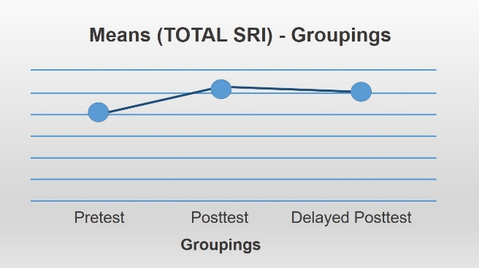
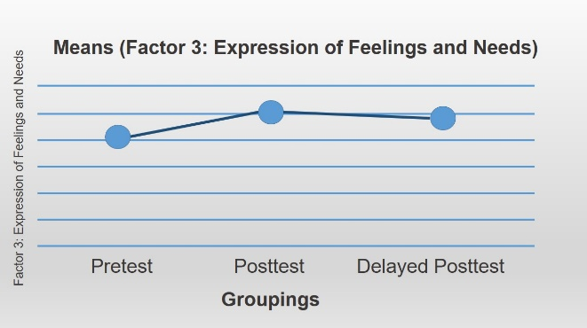

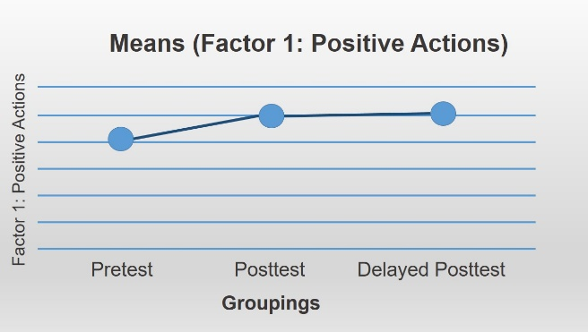
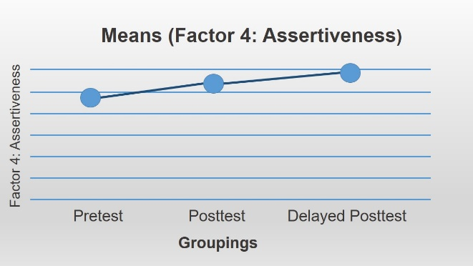

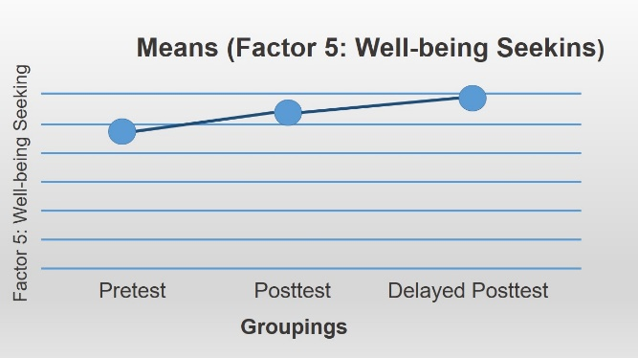
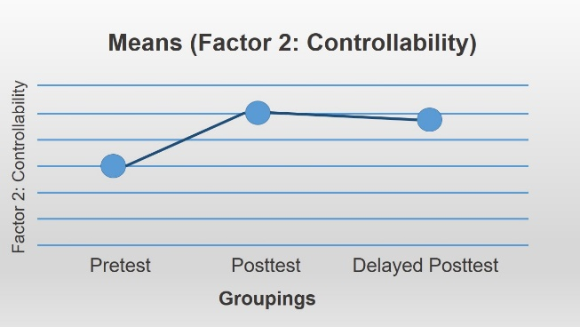

APPENDIX E
SUMMARY OF THEMES, SUB-THEMES, and TRANSCRIPTIONS
Table 4. Themes Prior to the Therapy
THEMES | SUBTHEMES | TRANSCRIPTIONS
Negative Emotional State | Nervousness on uncertainties | "Medyo kinakabahan ako na hindi ko po maintindihan. Mabilis ang tibok ng puso ko at iba ang aking paghinga." (P1, 45 years old)
 | Fearfulness on possible outcomes of behaviors | Mayroon din akong mga takot dati sa mga bagay bagay tungkol sa buhay. Takot akong gawin ang isang bagay kahit alam kong may magandang magiging resulta nito. (P8, 25 years old)
 | Guilt feelings regarding consequences of past actions | “Noong last year sinumpa ko na di na ako babalik sa ganitong lugar. Pero nabalik pa rin ako kaya naguiguilty ako.” (P1, 45 years old)
Negative Thought Content | Disorganized way of thinking | “Medyo magulo ang isip ko noon. Nag-iisip ako sa labas. Sa tagal ko dito nakaramdam ako ng inip.” (P5, 39 years old)
 | Doubtful of other people | “Dati din kasi ay mapaghinala ako sa iba. Lagi kong iniisip na hindi maganda ang gagawin nila sakin.” (P9, 31 years old)
 | Inhibitions regarding abilities | "Palagi kong naiisipan na mag-isa ako at walang sumusuporta. Naiisip ko na dapat hindi ako magtiwala sa kanila kasi di naman nila ako maiintindihan." (P2, 50 years old)
 | Denial of problems and addiction | Dati din kasi ang dami kong masamang iniisip, litong-lito ako at di ko tanggap ang pagrerehab ko. Hindi ko tinatanggap sa sarili ko na adik talaga ako.(P8, 25 years old)
Perceived Lack of Ability | Inability to express and process feelings and thoughts | Dati kasi bago tayo magtherapy, pag may problema ako ay hindi ko na alam ang gagawin ko. Hinahayaan ko na lang kasi wala nga ako magawa. (P9, 31 years old)
 | Inability to handle personal problems | “Ang problema ko pa ay hindi ko magawang iproseso ang sarili ko. Di ko mailabas ang mga hinanakit ko at di ako nadadala ang aking sarili.” (P5, 39 years old)  “Yung problema kesa ginagawan ko ng solusyon ay kinikimkim ko lang. Hinahayaan ko lang maglinger sya sa akin.” (P5, 39 years old)
Three themes were identified from the transcribed interviews. Theme 1: Negative Emotional State highlighted that most of the participants were preoccupied by several negative emotions ranging from nervousness, fear, guilt feelings prior to the therapy session. Nervousness on uncertainties with associated physical discomfort such as difficulties in breathing, rapid heart rate, and physical discomfort were reported. Fearfulness related to possible behavioral outcomes was identified from the transcribed interview responses of participants. Moreover, some participants reported preoccupation of guilt feelings regarding consequences of past actions.
"Medyo kinakabahan ako na hindi ko po maintindihan. Mabilis ang tibok ng puso ko at iba ang aking paghinga." (P1, 45 years old)
Noong una nyo akong pinatawag ay kinakabahan ako dahil hindi ko pa alam ang gagawin natin. May tension ako sa dibdib at di ko mainitindihan ang pakiramdam ko. (P8, 25 years old)
Bago nyo ako pinatawag dito kinakabahan ako. Hindi ako mapakali at hindi komportable. (P2, 50 years old)
“Di nawawala na nangangamba, natatakot ako. Yung pakiramdam na pag may sasasabihin ako, may takot ako na baka di ako paniwalaan. Yung ano rin. Takot ako na pag nagsalita ako baka baliwalain ako” (P13, 38 years old)
Mayroon din akong mga takot dati sa mga bagay bagay tungkol sa buhay. Takot akong gawin ang isang bagay kahit alam kong may magandang magiging resulta nito. (P8, 25 years old)
Natatakot ako. Hindi ko naman alam kung saan ako natatakot. Basta natatakot ako sa maaaring kahantungan ng mga ginagawa ko sa buhay. (P9, 31 years old)
“Noong last year sinumpa ko na di na ako babalik sa ganitong lugar. Pero nabalik pa rin ako kaya naguiguilty ako.” (P1, 45 years old)
“Iniisip ko dati kung paano na ang mangyayari sa pamilya ko at kung bakit ko binisyo pa ang alak. Nakokonsensya ako. Pwede naman iwasan dapat hindi na lang.” (P9, 31 years old)

Theme 2: Negative Thought Content described the thoughts of the participants before undergoing the therapy. Several clients mentioned that they were confused and preoccupied by negative thoughts. Some reported that they were doubtful of other people and perceived that they lack social support. Presence of denial and inhibitions regarding plans were further verbalized by the participants.
“Medyo magulo ang isip ko noon. Nag-iisip ako sa labas. Sa tagal ko dito nakaramdam ako ng inip.” (P5, 39 years old)
“May gumugulo sa isipan ko. Sabi ko sa sarili ko bakit ba ako nabalik sa ganitong lugar na naman.” (P1, 45 years old)
“Magulong magulo ang isip ko. Sabi ko ay hindi naman malalang malala ang nagawa ko para mabalik ako dito.” (P13, 38 years old)
“Stop ball nga ako dati sir. Hindi nag-iisip at palaging magulo ang isipan.” (P9, 31 years old)
“Dati din kasi ay mapaghinala ako sa iba. Lagi kong iniisip na hindi maganda ang gagawin nila sakin.” (P9, 31 years old)
"Palagi kong naiisipan na mag-isa ako at walang sumusuporta. Naiisip ko na dapat hindi ako magtiwala sa kanila kasi di naman nila ako maiintindihan." (P2, 50 years old)
"Naiisipan ko na hindi ko kayang maabot ang mga pangarap ko sa buhay dahil wala akong kakayahan." (P2, 50 years old)
Dati din kasi ang dami kong masamang iniisip, litong-lito ako at di ko tanggap ang pagrerehab ko. Hindi ko tinatanggap sa sarili ko na adik talaga ako.(P8, 25 years old)

Theme 3 focused on the perceived lack of ability of the clients. It was accounted that most of them experienced difficulties in processing and handling themselves. They were also having difficulties in formulating plans. One participant highlighted that he was having extreme difficulties in expressing his feelings and thoughts prior to the therapy.
“Bago ang therapy lagi kong sinusuppress ko ang mga nararamdaman ko.” (P13, 38 years old)
“Hindi ko nga naipapahayag ang mga iniisip ko at nararamdaman ko.” (P12, 27 years old)
“Although alam kong may mali sa akin, di ako gumagawa ng paraan para gawan ng aksyon ang tungkol sa sarili ko kaya siguro nasadlak ako sa drug abuse. Kasi di nga talaga ako marunong magproseso ng nararamdaman ko. Akala ko noong unang rehab ko ay natutunan kong magproseso, hindi pala.” (P 13, 38 years old)
“Ang problema ko pa ay hindi ko magawang iproseso ang sarili ko. Di ko mailabas ang mga hinanakit ko at di ako nadadala ang aking sarili.” (P5, 39 years old)
“Yung problema kesa ginagawan ko ng solusyon ay kinikimkim ko lang. Hinahayaan ko lang maglinger sya sa akin.” (P5, 39 years old)
Dati kasi bago tayo magtherapy, pag may problema ako ay hindi ko na alam ang gagawin ko. Hinahayaan ko na lang kasi wala nga ako magawa. (P9, 31 years old)

Table 5.0
Themes After the Therapy
THEMES | SUBTHEMES | TRANSCRIPTIONS
Experienced Positive Feelings | Feeling of relief | “Maluwag ang pakiramdam ko. Maluwag ang dibdib, walang kabigatan na nararamdaman. Walang burden.” (P13, 38 years old)
 | Release of negative feelings
 |  | “Maganda po ang pakiramdam ko habang nagtetherapy. Nailabas ko po ang bigat ng dibdib. Maari palang mawala ang bigat pag may nagpapayo pala.” (P2, 50 years old)
Attained Self-Realization | Recognize self-deficiencies
 | Acknowledged that time is being wasted | “Narealize ko yung mga bagay na pagkukulang ko sa sarili ko.” (P1, 45 years old)  “Narealize ko na meron pa pala akong kulang sa sarili ko na kailangan kong baguhin at ituwid sa sarili kong pamamaraan.” (P1, 45 years old)  “Naiisip ko na nasasayang na ang oras ko eh. Kasi marami na akong nasayang…” (P5, 39 years old)
 | Realized that their family love them
 |  | “Nakapag-isip ako. Naalala ko ang mga dati. Naalala ko na mahal na mahal ako ng pamilya ko…” (P5, 39 years old)
Acquired Self-regulatory Skills | Expression of Thoughts and Feelings | “Malaki ang naitulong sa akin dahil ngayon ko lang naivoice out ang lahat ng inilahad ko. Ngayon lang ako nakapagrelease ng load. Hindi talaga ako palakwento. Hindi ako expressive pero nakapagexpress ako ngayon.” (P13, 38 years old)
 | Controllability of Behavior | “Natutunan ko ang pagpigil sa sarili. Tapos pag dumating yung panahon na nasa labas na ako eto kaya ay mapipigilan ko o hahanap hanapin ko pa din? Ang natutunan ko ay ang mga pamamaraan na nandito na tayo at para makaiwas kahit nandyan na.” (P1, 45 years old)
 | Ability to plan and to figure out solutions to problems | “Sa pamamagitan ng therapy, nakapulot ako ng mga pamamaraan. Maari palang magplano muna para hindi ko sya matikman kahit gumagamit na sila at niyaya ako gagawa na lang ako ng dahilan.” (P1, 45 years old)
Depicted in Table 5.0 were the themes generated from the experiences of the clients after the therapy. Six themes were initially formulated. However, after several thematic reviews, number of themes was narrowed down to three. Theme 1: Experienced Positive Feelings indicates that most of the participants encountered pleasant feelings after completing the therapy. Feeling of relief, serenity and calmness were apparent to the verbatim responses of the participants. They likewise experienced relax state and freedom from their own apprehensions.
“Maluwag ang pakiramdam ko. Maluwag ang dibdib, walang kabigatan na nararamdaman. Walang burden.” (P13, 38 years old)
“Magaan ang pakiramdam ko. Nakakatulong yung iniisip ko na kailangan namin na mag-usap.” (P12, 27 years old)
“Gumagaan ang loob ko habang ginagawa ang therapy” (P 12, 27 years old)
“Mas maganda ang pakiramdam ko. Malaking bagay talaga. Nabawasan ang bigat. Masarap ang pakiramdam ko at natherapy nyo ako.” (P2, 50 years old)
“Maluwag na ang pakiramdam ko. Parang nakakakilos na din ng maayos. Parang hindi na rin nagiisip ng mga negatibo.” (P12, 27 years old)
“Malaki ang naitulong ng therapy sa pagpapaayos ng pakiramdam.” (P13, 38 years old)
“Maganda po ang pakiramdam ko habang nagtetherapy. Nailabas ko po ang bigat ng dibdib. Maari palang mawala ang bigat pag may nagpapayo pala.” (P2, 50 years old)
“Mas kalmado ang pakiramdam ko ngayon. Mas nakakaramdam ako ng serenity dahil nakapagrelease ako ng load.” (P13, 38 years old)“Mas kalmado ang pakiramdam ko ngayon. Mas nakakaramdam ako ng serenity dahil nakapagrelease ako ng load.” (P13, 38 years old)

Theme 2: Attained Self-realizations shown that clients were able to develop insights, realizations and awareness after the therapy. It was verbalized that after the therapy, participants became aware of their issues and realized their self-deficiencies. In addition, some highlighted that they realized that their family members love them and that their time is being wasted because of dependence to drug use.
“Narealize ko yung mga bagay na pagkukulang ko sa sarili ko.” (P1, 45 years old)
“Narealize ko na meron pa pala akong kulang sa sarili ko na kailangan kong baguhin at ituwid sa sarili kong pamamaraan.” (P1, 45 years old)
“Naiisip ko na nasasayang na ang oras ko eh. Kasi marami na akong nasayang…” (P5, 39 years old)
“Nakapag-isip ako. Naalala ko ang mga dati. Naalala ko na mahal na mahal ako ng pamilya ko…” (P5, 39 years old)

Theme 3: Acquired Self-regulatory Skills represents internal control attributions of both actions and mood states. The theme has three sub-themes namely: expression of thoughts and feelings, controllability of behavior and ability to plan and figure out solutions to problems. Expression of thoughts and feelings theme defines that ability of a person to vent-out inner thought and emotions. Further, it focuses on the perceived confidence for self-expression.
“Naliwanagan na ako. Pwedeng magvoice out. Pwedeng iexpress ang sarili dahil mas madaling masosolusyunan ang nararamdaman ko” “Hindi ako natakot na magvoice out sa father ko. Noong parang yes or no sir lang ang communication namin.” (P13, 38 years old)
Madami akong hindi nasabi dati. Pero pag nasabi na pala ay magaan sa pakiramdam.” (P5, 39 years old)
“Malaki ang naitulong sa akin dahil ngayon ko lang naivoice out ang lahat ng inilahad ko. Ngayon lang ako nakapagrelease ng load. Hindi talaga ako palakwento. Hindi ako expressive pero nakapagexpress ako ngayon.” (P13, 38 years old)
The second subtheme, controllability of behavior, includes the perceived ability to manage their behavior and ability to redirect negative thoughts. Moreover, the subtheme also incorporates the capability to reprocess urges to use psychoactive substances.
“Nagkaroon po ako ng kaalaman na kaya ko palang turuan ang sarili ko na umiwas sa ganun. Kaya ko palang tanggihan. Kaya ko palang magbago.” (P8, 25 years old)
“Natutunan ko ang pagpigil sa sarili. Tapos pag dumating yung panahon na nasa labas na ako eto kaya ay mapipigilan ko o hahanap hanapin ko pa din? Ang natutunan ko ay ang mga pamamaraan na nandito na tayo at para makaiwas kahit nandyan na.” (P1, 45 years old)
“Nagkaroon ako ng kakayahan na kontrolin and giyang sa sarili.” (P8, 25 years old)
“Malaki naman ang naitulong. Natutunan ko kung paano kontrolin at ibaling sa iba ang pag-iisip ko.” (P9, 31 years old)
The final subtheme is labeled as “ability to plan and to figure out solutions to problems”. Participants highlighted that they were able to learn how to formulate plans prior to carrying out their desired behaviors. It also encompassess the strategies to avoid negative consequences of their addiction.
“Mas nagiisip muna ako ngayon. Mas pinagninilayan ko muna ang mga bagay.” (P13, 38 years old)
“Sa pamamagitan ng therapy, nakapulot ako ng mga pamamaraan. Maari palang magplano muna para hindi ko sya matikman kahit gumagamit na sila at niyaya ako gagawa na lang ako ng dahilan.” (P1, 45 years old)
“Mas madali mong ifigure out kung ano ang magiging solution mo dun sa problemang kinakaharap.”(P 13, 38 years old)

